

**О присвоении наименования безымянной улице**

Решение акима Амандыкского сельского округа Тайыншинского района Северо-Казахстанской области от 27 апреля 2021 года № 11. Зарегистрировано Департаментом юстиции Северо-Казахстанской области 27 апреля 2021 года № 7357

      В соответствии подпунктом 4) статьи 14 Закона Республики Казахстан "Об административно-территориальном устройстве Республики Казахстан", пунктом 2 статьи 35 Закона Республики Казахстан "О местном государственном управлении и самоуправлении в Республики Казахстан", на основании заключения областной ономастической комиссии при акимате Северо-Казахстанской области от 22 октября 2019 года, с учетом мнения населения села Аймак, исполняющий обязанности акима Амандыкского сельского округа Тайыншинского района Северо-Казахстанской области РЕШИЛ:

      1. Присвоить безымянной улице села Аймак Амандыкского сельского округа Тайыншинского района Северо-Казахстанской области наименование Тыныштық Шәменов, согласно прилагаемой схематической карте.

      2. Контроль за исполнением настоящего решения оставляю за собой.

      3. Настоящее решение вводится в действие по истечении десяти календарных дней после дня его первого официального опубликования.

|  |  |
| --- | --- |
| *Исполняющий обязанности акима* *Амандыкского сельского округа* | *Ж. Жукашев* |

|  |  |
| --- | --- |
|  | Приложение к решению |
|  | Исполняющий обязанности акима |
|  | Амандыкского сельского округа |
|  | от 27 апреля 2021 года |
|  | № 11 |

**Схематическая карта о присвоении наименования безымянной улице села Аймак Амандыкского селького округа Тайыншинского района Северо-Казахстанской области**

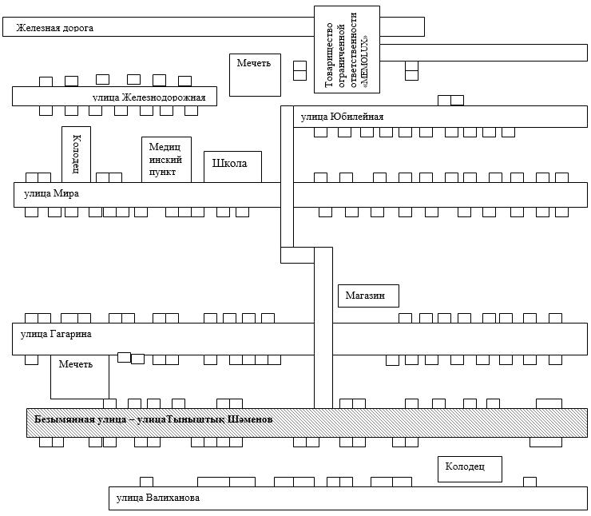

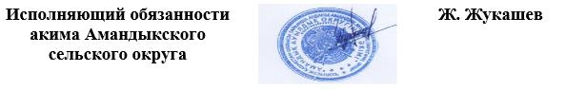

© 2012. РГП на ПХВ «Институт законодательства и правовой информации Республики Казахстан» Министерства юстиции Республики Казахстан